《高中生“学法导航”专题学习网站建设与应用》

研
究
报
告

天津市静海县第一中学
2006年6月

《高中生“学法导航”专题学习网站建设与应用》

研 究 报 告

天津市静海县第一中学

概念的界定：“高中生‘学法导航‘专题学习网站”是一个立足于高中各学科，面向高中学生，通过学法介绍、交流与研究，引导学生逐渐改变传统的学习方式，学会发现、创造、合作与探究的互动平台。
一、课题提出的背景：
1．《高中生“学法导航”专题学习网站的建设和应用》符合社会发展的需求
教育技术的每一次进步，都会带来教育方法和学习方式的革命性的变革。这启示我们，21世纪的教育是一种五彩缤纷的信息化教育，应用现代教育技术是现代科学技术和社会发展对教育的要求,是教育改革的需要。主动适应这一趋势，就必须研究网络这一工具对教育和学习的影响机制。另外，随着社会信息化的到来，使得知识的更新不断加快，知识间的综合运用不断加大，一个人不可能将自己一辈子所需要的知识在有限的学生时代都学完。因此，未来社会公民必须具备终身学习和主动获取知识的能力，更应具备创造性地解决非常规问题的能力。这要求我们学校教育不应再仅仅为学生的后续学习奠定知识基础，更应为学生的未来发展奠定能力和素质基础。学会学习是关系到学生一生的事，能力的培养对学生至关重要。 《高中生“学法导航”专题学习网站建设与应用》可以指导高中学生自主利用网站学习、交流和掌握先进、科学的学习方法，为今后终身“会学习”打下坚实的基础。
2．《高中生“学法导航”专题学习网站建设与应用》符合学生综合素质提高的需求
我们必须弄清楚21世纪信息社会所需要的人材应具备怎样的知识结构和能力素质。联合国教科文组织向全球中小学生提出的要具备“四会” （Learn to know, Learn to do, Learn to be, Learn to live together）的能力。为了迎接21世纪人类将要面临的、日益严峻的种种挑战（例如能源危机、环境污染、人口压力、粮食匮乏，毒品泛滥、色情暴力……等等），要求学校为学生提供更加丰富更加鲜活的教学内容、更加先进的教学手段，使学生具备较高的现代综合素质，以使他们增强社会适应性，为学生今后的自我选择、自我发展、不断创造打下坚实的基础。“高中生‘学法导航’专题学习网站”恰恰为学生提供了一个既能够开阔知识视野、提高学习、研究、创新能力，又能使学生掌握现代信息技术的具有全面性、现实性、探究性、整合性和开放性的互动平台。
3．《高中生“学法导航”专题学习网站建设与应用》符合学生个性发展的需求
要充分尊重学生的个性发展，没有个性发展就没有创新人才。可是长期以来我们的主要教学模式还是以教师为中心的班级授课模式。这种模式基本上是在300年前的工业化社会初期形成的，当时的生产水平较低，社会节奏和社会发展步伐迟缓，知识增长较慢，教学手段单一、落后，以教师为中心的教学模式完全由教师主宰课堂，忽视学生的认知主体作用，这种模式培养出的绝大部分是知识应用型人才，不能满足学生的个体需求，不利于学生个性化发展，这与当今创新发展、张扬个性的时代是不相适应的。因而，传统、单一、落后、保守的教学模式严重阻碍了社会发展的速度。“网站”不但可以满足学生自学的需求，还可以师师互动、师生互动、生生互动，既可以增进交流，又大大提高了指导的针对性，为学生的个性发展创造了良好的学习环境。
我校承担的课题《高中生“学法导航”专题学习网站建设与应用》属于全国教育科学“十五”规划教育部重点课题——《基于现代信息技术环境下学与教的理论与实践研究》的第五专项课题《专题学习网站的建设与应用研究》课题下的一个子课题。我们选定此子课题的目的是探讨如何帮助学生更好地进行各学科的学习，特别是通过他们亲自应用此网站，更快地提高其自主学习和创新学习的能力，以求改变传统的学习方式。
二、课题提出的理论依据：
1．依据现代建构主义理论。现代建构主义理论认为，学生的学习过程是学生在已有经验的基础上主动建构的过程，学生不是外部刺激的被动接受者和知识的灌输对象，而是认知的主体和知识意义的主动建构者；教师不应是知识的传授者和灌输者，而应是学生主动建构意义的帮助者、促进者。由此可知，知识不是给的，而是学生自己主动建构的，学习是学生自己的事，别人无法代替。“高中生‘学法导航’专题学习网站”可以使高中学生学会学习，实现自主性、创造性的学习。
2．依据人本主义思想。人本主义教育的教学观认为，教师要对学生做全面的了解和无微不至的关怀。教师要真正了解学生的世界，并对学生充分发展他们自己的潜能充满信心，时刻关心学生。要尊重学生的人格。每个学生都是独一无二的个体，各有各的存在价值，各有各的个性特征或价值观念，教师要以宽容的胸怀对待每个学生，既欣赏他的优点，又容忍他的缺点。要努力形成一种具有真实、接受和理解特征的课堂心理气氛，使学生在这种气氛中能够“自由表达”，“自由参与”，并且意识到自己的力量。要鼓励和诱导学生独立思考，帮助澄清学生所考虑的问题和希望做的事情，同时，要给学生充分的时间，让他们反省和总结自己的学习活动，说明自己的感想和价值观及其各种情绪体验。要善于采取各种各样的教学方法，给学生以更多的区别对待，要设身处地地从学生的角度去理解学生的学习情境，提出学生真正有感受的问题。 “高中生‘学法导航’专题学习网站”的建设与应用，不但为学生提供了一个可以“自由表达”，“自由参与”的渠道，而且也为教师更好地了解学生、与学生交流、指导学生打开了方便之门。
三、课题研究目标：
1．构建一个覆盖高中各学科的学法导航专题学习网站。
2．为研究学法提供便利的资源和重要的互动平台，并使之成为适合高中学生实际需求的学习方法的一个重要来源。
3．为改变学生学习观念，最终改变学习方式提供一种途径。
4．提高学生能力，提高教学质量。
5．努力使网站对我校教师的教育教学工作产生积极的影响。
四、课题研究的过程与方法：
（一）研究过程：
1．2002年4月——2002年7月，课题的选题与论证阶段
我们的选题原则是：有利于学生的未来发展；有利于学校办学水平的提高。
在天津电教馆最初设计的课题中有三个课题可供我们选择。
（1）《“独流老醋”专题学习网站》
（2）《“运河文化”专题学习网站》
（3）《“高中生学法导航”专题学习网站》
经各教研组讨论，骨干教师商议，最后一致认为：如果选择（1），则内容有很大的局限性，尽管它有很深的文化底蕴和浓厚的地域风格，但除化学、生物、历史与经济外，很难与其他学科建立联系，且相关内容也是少而又少，没有进一步发展的潜力；如果选择（2）则又会远远超出地域，内容范围过大，做起来有很大难度；如果选择（3），不仅内容可以与各学科建立起密切联系，符合学生未来发展的需求，而且有很强的互动色彩，可以长期建设与发展，直接服务于教育教学，为此，我们选择了《高中生“学法导航”专题学习网站建设与应用》这一课题。
另外，到选题时为止，还没有一个专题化的、全面系统的、面向高中生的学法网站。有关学法的指导性内容，只是零星地分布在一些学科知识性辅导的网站中，很难对学生产生更大的影响，而我校的“高中生‘学法导航’专题学习网站，以探讨学法为宗旨，但其意义和作用是显而易见的。它可以使学法指导、学法交流和研究不受时空的限制，扩大了互动的空间和时间、交流人员的范围。打破了班级、年级、师生、课上课下等界限。
2．2002年8月——2003年8月，资源搜集阶段
(1)对学生进行调查，了解学生在各科学习过程中存在的各种问题，并交由各科教师解答，撰写学法、知识专题小论文，为网上指导学法、指导自学奠定基础。
(2)以各学科为单元组织广大教师搜集素材。建立的学生自学题库涵盖了高中三个年级各个学期各个学科的期中、期末、单元检测、会考、统考及高三单项练习提和近十年的高考题，并都附有详细的答案与解题方法的指导。
(3)搜集自读诗文，建立名人名篇阅读文库。其来源有二：一是学生自我推荐自己喜欢的诗文作品；二是教师推荐作品，按文体、国别、年代归类排序。并附有相关的阅读鉴赏方法的指导性文章。
(4)建立名人事迹档案，搜集励人之语。名人档案主要有个学科教师推荐各界名人、成功人士的人物介绍、个人传记、图片、声像资料等。并通过评论性文章指导学生正确的人生观、价值观和道德观，直接影响学生的思想方法。励人之语的搜集渠道很多：一是从网上、书上、报上搜集整理；二是教师自我编写有益于学生成长的口号；三是搜集历年成功学生的言词；四是走出学校到外地学习，引进治校劝学的佳言妙句。
(5)搜集制作可供学生自学使用的课件。来源有四：一是学生自制；二是教师自制；三是下载改造；四是购买。让学生自我利用课件自学，这本身就是一种先进的方法。
(6)搜集书画创作、欣赏与评价的素材和世界名曲欣赏与分析素材等。其来源有三：一是购买系统的软件；二是本校教师自制；三是网上搜集整理。
(7)加强与外校及社会的沟通，吸收专家、名师及社会名人撰写的有关学生时代生活和学法类的文章、讲座稿、演讲稿及声像资料。
3．2003年9月——2004年4月，初步建设和试应用阶段
初步建设阶段的网站在利用学习资源、教学手段和教学设计等方面，力求做到全面性、现实性、探究性、整合性和开放性。在实施此课题方案的全过程中，重点突出了学生应用的独立性、思维的发散性和意识的创新性。
(1)搭建网站框架。它包括两大部分：综合资源部分和学科资源部分。综合资源主要包括：教师论坛、校外飞鸿、励人之语等栏目。学科资源主要包括：语文、数学、英语、物理、化学、生物、历史、地理、政治、艺术（美术与音乐）、体育、信息技术等十二个专题网页，下设三级目录，其中一级目录共设50个，二级目录共设268个子目录。每一个专题都有固定的管理人员，负责信息收集、编辑、发布、更新、清除、改版等。
“高中生‘学法导航’专题学习网站”的结构
资源分类 |  | 栏 目
综合资源 |  | 成功之路 学法访谈 励人之语 校外飞鸿 心理诊室 志愿指南 管理咨询 教师风采
专  题  资  源 | 语文 | 学法指导：名师在线、学友访谈  疑难解析：难点精析、名篇导读  师生交流：基础知识、阅读能力、写作能力  心情驿站：书香共享、温馨沙龙、八面来风
专  题  资  源 | 数学 | 学习资源：数学试题、数学课件、数学论文、数学奥赛  学法指导：名师指点、同窗交流、学长指津  名人介绍  疑难解析
专  题  资  源 | 英语 | 教学资源：素材集锦、图片介绍  试题集锦：同步训练、专项复习课  备战高考：考前指导、心理调试  学习备案  西行宝典
专  题  资  源 | 物理 | 高屋建瓴：大师说道  拳不离手：奥赛信息、高考试题、会考练习  学法入门  学而有道  状元学法：冲刺建议、学法点拨  通法通则：学习指导、能力培养
专  题  资  源 | 化学 | 学习资源：教学设计、试题集锦、教学课件、园丁风采  学法指导：疑难解析、化学学法  奥赛专栏：奥赛辅导、奥赛获奖  心灵驿站  化学实验：趣味实验、微型实验、实验改进  时空隧道：前沿了望、世纪回眸、化学名人堂、化学与战争  广阔天地：研究性学习、化学与生活  师生交流
专  题  资  源 | 生物 | 学海拾贝  疑难解析  学法指导：预习时空、例题解疑  奥赛辅导：相关辅导资料、奥赛试题选编、奥赛复习资料  生物图库  标本制作  热点话题：前沿科学、生态环境  健康频道
专  题  资  源 | 历史 | 疑难解析  授人以渔  历史瞬间  我爱我家  历史幽默
专  题  资  源 | 地理 | 贴心教师：教师风采、教案参考、教学论文  地理奇观：教学用图、地质地貌、天文图片、风景名胜
专  题  资  源 | 政治 | 绿色心邮  疑难解析  学法指导  高考指津  勤学善问
专  题  资  源 | 艺术 | 美术欣赏 音乐欣赏 艺坛QQ 艺海勾沉
专  题  资  源 | 体育 | 知识点滴 观察模仿 学法指导 成长空间 体育与健康

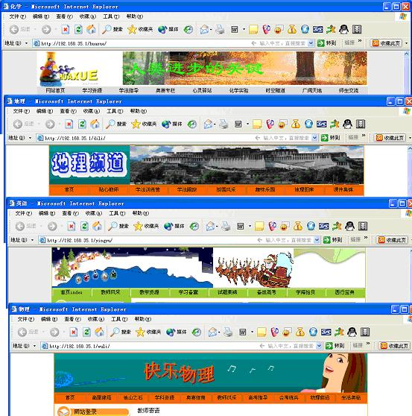

(2)提出并实施网站管理与应用的办法，确立网站管理员（详见表格）。我们的办法是：师生共建、边建边用。
高中生“学法导航”专题学习网站管理人员
学科 | 主页 | 语文 | 英语 | 数学 | 物理 | 化学 | 生物 | 历史 | 地理 | 政治 | 艺术 | 体育 | 信息
管理人员 | 张王  挺长  立军 | 李王  继  明英 | 姚郑  淑武  芬军 | 王金龙 | 王  静 | 董  健 | 李王  家秀  重丽 | 李文江 | 张  艳 | 曲  维  国 | 陈家伟 | 韩  波 | 王  静

(3)确立微观探讨、相互交流、宏观指导相结合的指导思想，开展全方位、多角度的“立体”指导。
如：针对某个学生提出的个别问题，同学们可以互相探讨，对同学们的共性问题和突出问题教师给与及时解答，按时在网上的显要位置公开，对学生好的想法也及时表扬和推广。
（4）教育要现代化，其中学习手段现代化是一项主要内容，加强教师信息技术培训，提高教师信息素质，使其具备使用现代信息技术技能，具有在教育教学工作中熟练运用信息技术的能力和习惯，为此采取了政策制约法、课程整合法、比赛激励法、课题研究法等方法。研制了一线教师实行教育技术“四星”达标制度；多媒体使用的监督制度；“2+2”学法小论文与知识小论文的撰写与评比制度；自制课件、网页的达标制度；对在“三课”活动中不使用多媒体者的一票否决制度。
(5)规定上网时间，保障师生互动。每天中午12点至下午1点50分，下午3点40至6点，六个机房全部对学生开放；周六周日从早上8点到晚上8点全天开放。学生可以利用本网站学习各学科知识、交流学法、探讨学习中存在的问题、开阔视野。
4．2004年5月——2005年4月，调整与应用阶段；
在网站应用过程中，我们聘请有关专家再次论证，分析本网站的性质、功能及内容的科学性。专家认为本网站具有为教学服务的实用性，内容十分丰富，规模较大，但是不能称其为“学法专题网站”，而是一个包含学法在内的学科网站。学法部分的内容相对于学科知识资源、学科服务资源、学科教学资源来说过于单薄。因此，我们在思路上、结构上都做了调整。把原有的众多的学科信息另建为我校学科资源网站，把有关学法方面的内容，依然分一个主页和12个学科进行建设，并把学法资源分为两类：学法文献类和学法互动类。随着网站的不断建设，我们还可以通过对互动类资源的分析、研究、总结，而生成部分有针对性的文献类学习方法。这就确保了高中生学法导航网站的研究性、实用性和发展性。主页中“金钥匙店”“教师说法”两个栏目就是在互动资源的基础上生成的。其中包含了大量鲜活的、有针对性的学习小窍门和较为系统的学习方法。
个案：如何提高古诗词鉴赏水平？
有不少同学在网上提出这一问题，起初只有一些简单的跟贴：如“多读多背”
“‘孰读唐诗三百首，不会吟诗亦会吟’，你要是会写了还不会鉴赏吗？”“多做诗词鉴赏题”等等。后来有的同学发表的意见就越来越有启发性了，如：“应研究古诗词的风格流派，对不同风格流派的诗词特点做归纳积累。”“要学习古诗词发展的基本历史，对不同年代背景下的诗人分别归类，从中找出规律。”“中国古代诗词的立意很有规律，主要有：伤春悲秋，报国无门，离愁别绪，人生哲理这四类。”“诗词语言多含典故，应积累课文中出现的典故。”“要想学好古诗词，首先要打好文言文基础，积累古实词和虚词。”……在众多的学生发表意见后，我校语文教师在充分研究这些意见的基础上，结合传统的鉴赏方法，撰写出了《高中生古诗词鉴赏方法举要》一文，发布在“教师说法”上，供学生和其他教师借鉴。
调 整 前 的 流 程 图
学科知识资源
学科学法资源
学科互动信息
学科资源
学科训练资源
学科教学资源
综合资源
＂高中生学法导
航＂专题学习网站
调 整 后 的 流 程 图

学科学法文献

学科学法互动信息
＂高中生学法导
航＂专题学习网站
总 结

5．2005年5月——2006年5月，总结归纳与展望阶段
主要是总结各项工作，整理各种成果，撰写该课题的工作报告与研究报告。
（二）研究方法：
本课题研究以行动研究法为主要方法，辅之以文献研究法、问卷调查研究法、经验总结法、数据统计法等多种研究法综合实践研究。在我校全体教师学生共同参与、骨干教师把关的前提下，开展网站的建设与应用工作。在不断建设、不断论证、不断调整、不断总结的过程中，多次得到了有关专家的悉心指导，有效完成了网站的建设工作并在应用中取得突出的成效，日趋达到我们的研究目标，并在服务教学、带动教科研方面有所突破。具体研究方法的实施见下表：
调 查 法
建 设 应 用
文 献 法
总 结 法
论证调整
结 题
行 动 研 究 法
总 结 法
总 结 法
文 献 法
调 查 法
文 献 法
调 查 法
数据统计法
实现目标
搜集问题
论证选题
五、研究成果：
建立了一个以高中学生为服务对象、以学法理论为依托、以学科学法交流为主要内容的“高中生‘学法导航’专题学习网站”，并在建设的过程中得到不断应用，而且用的过程也就是建设的过程。（插入网页链接，绘制结构图，说明专题内容与意图）。
学法导航网站主页结构图

文献类
互动类

学法理论 名人轶事 校友访谈 教师说法 金钥匙店
语文 数学
英语 物理
化学 生物历史 地理
政治 艺术
体育 信息

评

价

反

馈
友情链接

理论精粹 高峰仰止 校友飞鸿

教师指津 灵机一动 热点聚焦

艺术沙龙 最新推荐 学习诊所

疑难共析 能者为师

学科类
强烈推荐
评价类

主页栏目内容与关系分析图
学法理论 学法专著中切合学生需求的文献资料
学 科 网 页
名人轶事 各个领域的历史名人的治学方法与事迹
文献类 校友访谈 历届毕业生对中学时代学习方法的回顾
教师说法 本校教师对学习方法的探索与心得体会
金钥匙店 各学科师生总结推荐的各种学习小技巧

疑难共析 师生共同讨论学习各环节存在的问题

互动类
能者为师 面向学生征集焦点问题与独特的方法

摘
要
理论精粹 连接“学法理论”中的具实用性的方法
高峰仰止 介绍“名人轶事”中贴近中学生的人物
校友飞鸿 推荐“校友访谈”中有指导意义的建议
教师指津 各学科教师对学生咨询的精彩答复
灵机一动 各种互动栏目中出现的精彩跟贴
热点聚焦 各学科不同学段学生最关注的问题
艺术沙龙 交流各类艺术作品鉴赏的方法与体会
最新推荐 师生发现的好题目、好方法、好文章
学习诊所 各种互动栏目中学生提出的普遍性问题
主页：
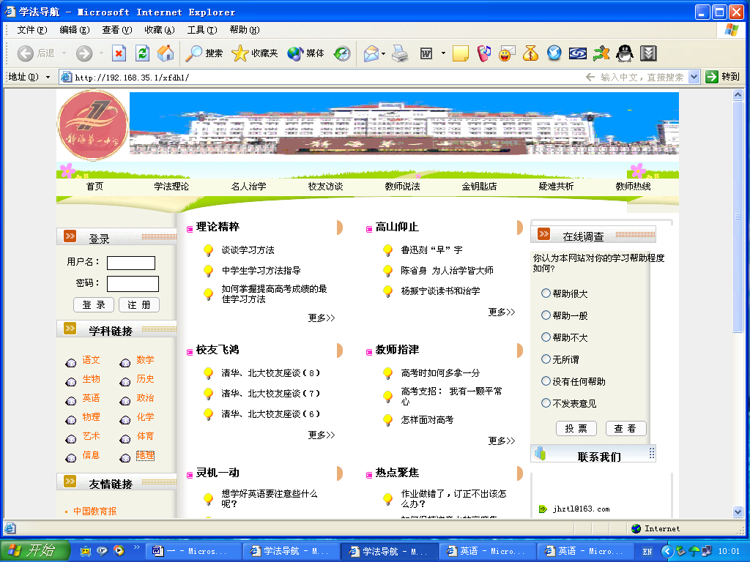
各学科网页简介：
语文：
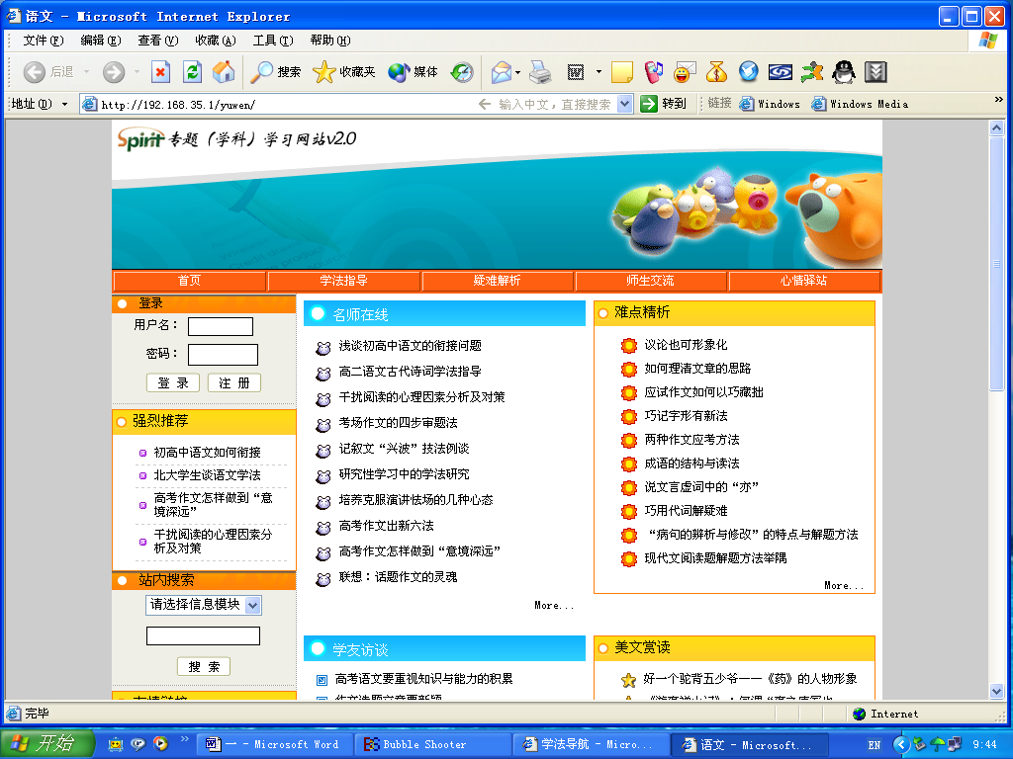
个案：为什么我的语文成绩不稳定，怎样才能学好语文？
在高中生中普遍存在着这样的问题，语文没少费力可成绩依然不建长，有时一个月不学考试还得那些分。于是不少学生发出了上面的疑问。问题一提出，可谓一石激起千层浪，有一类意见说：“语文根本不用学。”还有一类意见说：“语文学习不是高中阶段的事，小学初中没学好，再怎么学也无济于事。”但也有一类意见说：“要想学好语文，必须首先做一个有心人，勤于观察、勤于思考、勤于动笔。学习成绩上不去，一方面是基础问题，另一方面还是学习习惯不好。”为此，我校某语文教师专门写了《学好语文要回答的四个问题》一文，发布在“金钥匙店”上，引导学生正确对待语文学习。
数学：
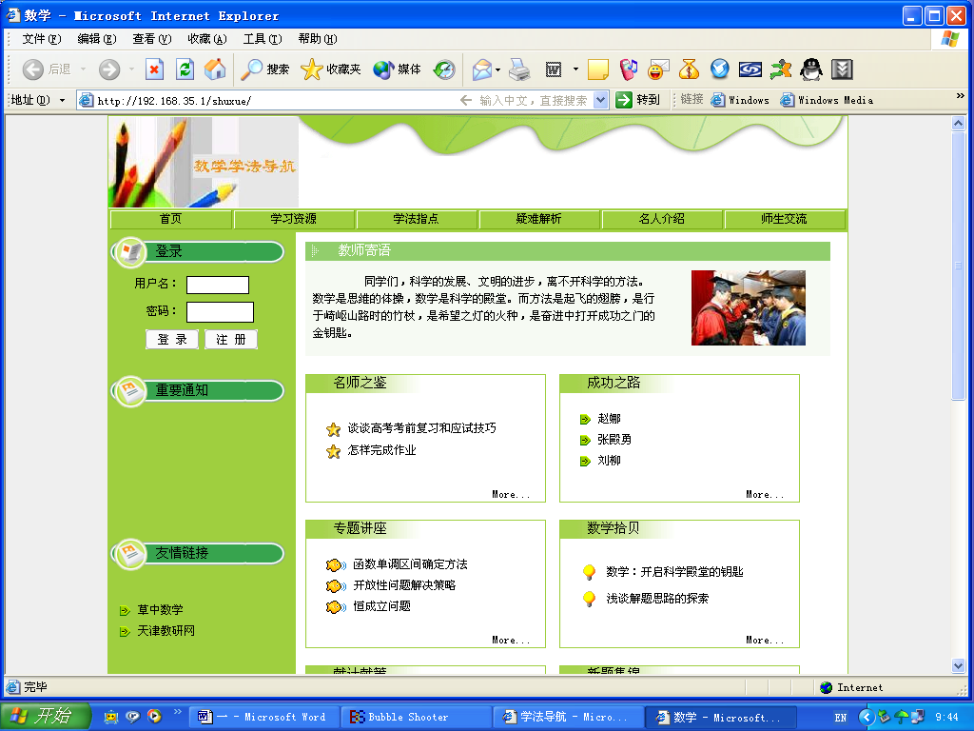
个案：
在学法指导过程中，有的学生提出以下问题
1．一看就会、一做就错、一考就蒙，这种现象怎么改
2 ．盲目的作题对数学成绩的提高有帮助吗¡
3 ．如何把所学知识联系起来，综合运用呢？
4．考试时步骤写不全易丢分怎么办？
5．作题很多但不会总结典型例题怎么办？
6．作题总不仔细怎么办？
7 ．为什么做题不见有多大成效？
8．一些有规律的题不能及时做出来怎么办？
9 ．复杂题型面前，如何能清晰解答？
针对以上问题发动全体学生展开讨论，归纳起来建议如下：
1．打好基础：掌握好基础知识；
2．注意审题，弄清条件与结论的关系；
3．注意总结：典型题典型方法，如一题多解等
4．解题后应注意简单评价与反思。
我校数学教师王金龙就此撰写了《解题后还要思考什么？》一文。文中认为：解题后的反思由于要对解题过程进行回顾，对解题方法及用到的知识进行概括，所以它不仅是一个解题的强化过程，还是使我们对所学的知识进行不断的加深，提高能力的过程，是学习中不可缺少的环节之一。那么，解完一道题后还要思考什么呢？在此他提出以下五个方面的建议。
1．思考解题本身是否正确；
2．思考有无其它解题方法；
3．思考结论或其性质的应用；
4．思考题目能否变换引申；
5．思考解决问题的思维方法能否迁移。
英语
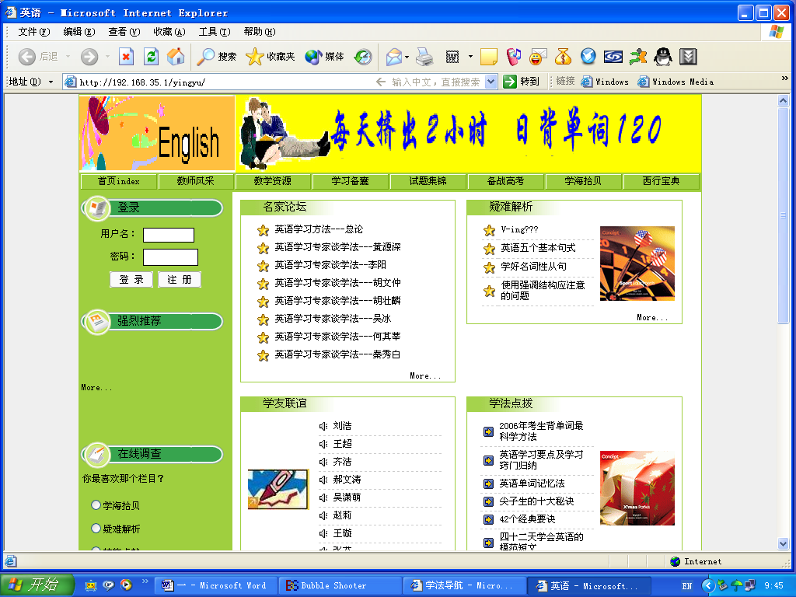
物理：
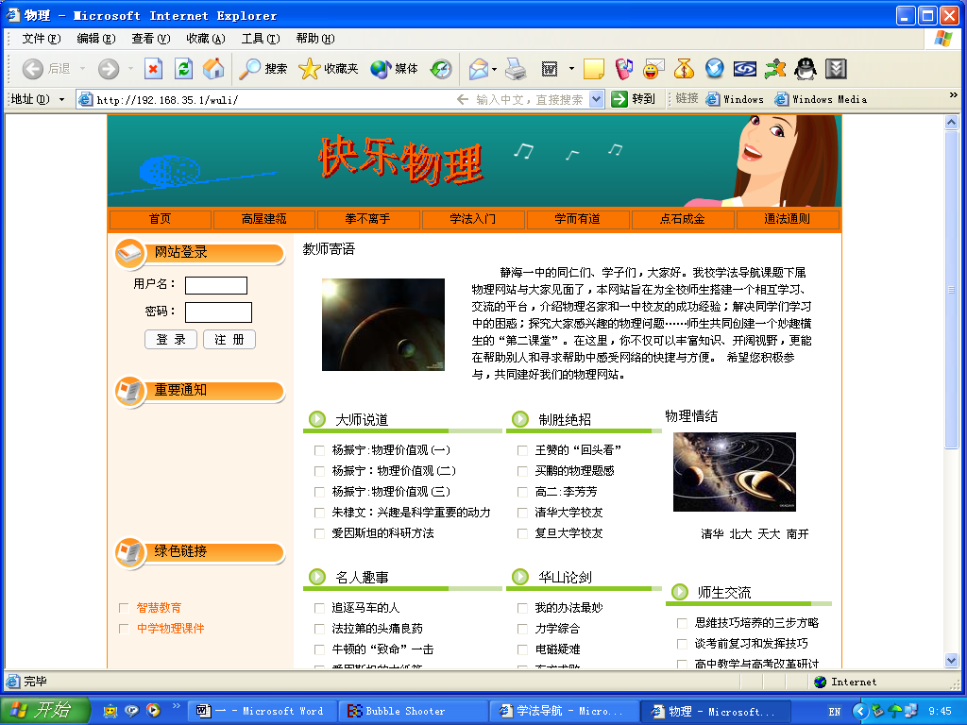
生物：
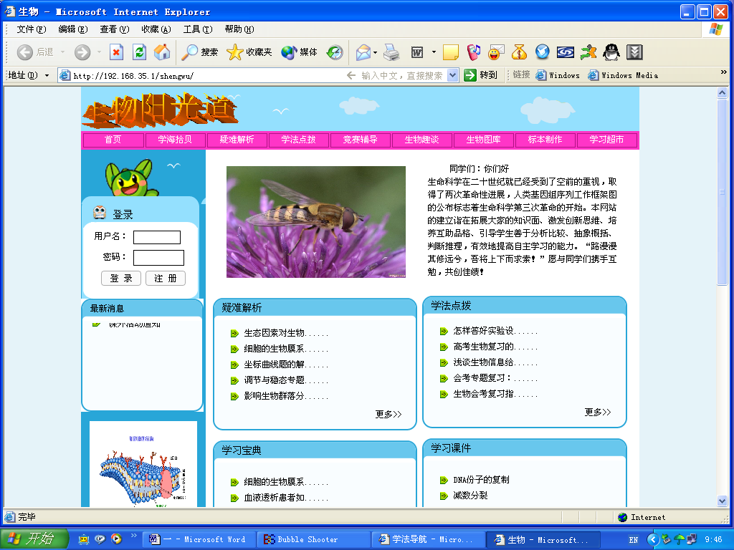
在网上，学生对高中生物学科中存在的计算问题提出了疑问后，我校生物教师李加重就在广泛研究学生意见和建议的基础上撰写了《高中生物学中的计算问题》一文。它有规律地总结了高中生物学教材中所涉及的所有计算的思路和方法，同时选择了最具有代表性的练习题，通过培养学生的思维习惯、指导学生的学习方法、强化学生的解题能力，使学生的生物学基础知识进一步完善和巩固，在2005年天津市理综考试中有一道基因自由组合的计算题，我们的学生都非常顺利的解答出来，使我校在05年的高考中继续在12区县领跑。
地理：
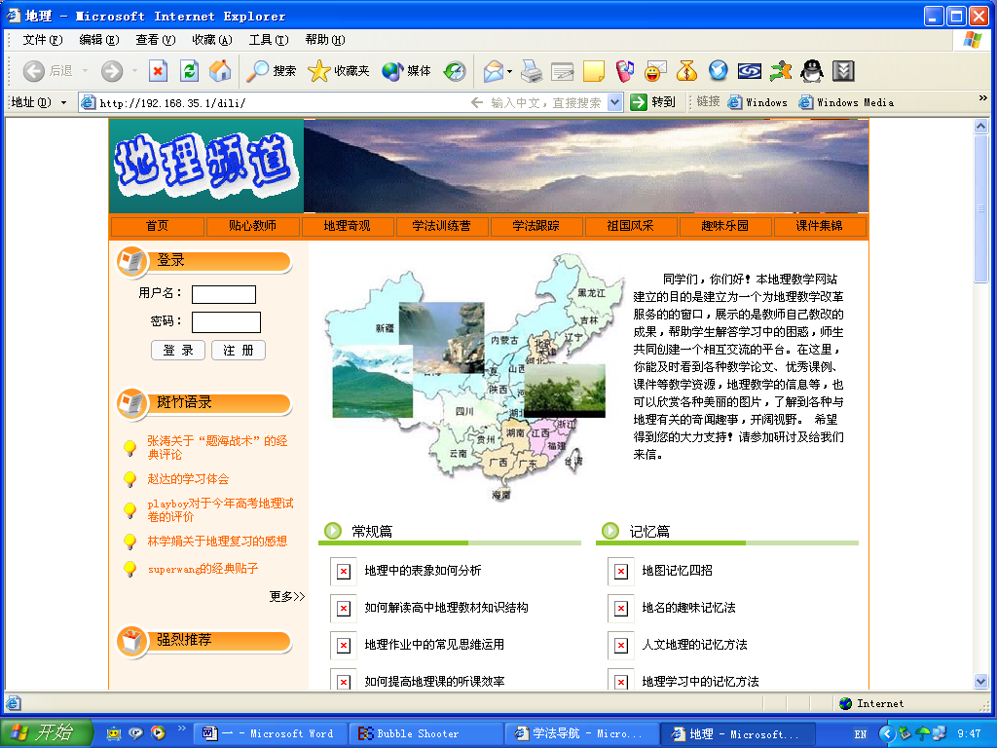
个案：
《地理频道》“四级”模式
《地理频道》具体应用主要分成四个级别和阶段，简称为“四级”模式“四级学法指导”即“常规性通用型学法指导”→“分科分类特殊型学法指导”→“综合应用型学法指导” →“创造性发展型学法指导” 。其过程及其方法是：
制定“四级学法指导”网络，针对学习能力和学习水平不同的学生，建立环环扣紧，逐级提高的有“量”有“序”的宏观系列。现列表如下：
级别 | 学法指导对象及网络行为方式 | 学法指导内容及特点 | 学法指导方式 | 检测方式
A级  （初级） | 刚刚入学的高一新生，主要以无目的浏览网页为主。 | 常规性学习方法为主——基础性和通用性强 | 专题栏目介绍和名家在线访谈，高年级学生经验介绍 | 网上在调查
B级  （中级） | 高二的中年级学生为主，主要浏览固定学科的固定栏目，能够在网上提出发表自己的学习困惑。 | 特殊学习方法主要针对某一学科——个性化强 | 分学科指导不同的学习方法，回答学生提出的学习疑问。 | 网上学科测试和网上问卷调查
C级  （过渡级） | 高二的中年级学生为主和部分高三同学，能够快速通过站内搜索引擎快速找到自己需要的学习方法 ，经常在各种论坛发表自己的观点。 | 各种学科之间的学法综合应用为主——应用性和系统性强 | 做好学科的跟踪指导，针对学生需求设立不同的论坛，对学生的帖子及时回复，对各种观点给予适当评价。 | 网上讨论，问题征集和学法测试
D级  （高级） | 部分高三毕业班学生为主，能熟练地掌握站内搜索引擎，常常担任论坛的斑竹，引发某一学法问题的讨论，对某些学法经常质疑，贴子的点击率高。 | 创造性学法为主——最优性、科学性和创造性强 | 给与学生充分自由，让学生主管某些特定栏目，对于精彩的观点给予网上公开的表扬和推广 | BBS的点击率调查和跟踪访问，面谈，经验交流。
根据学科实际和学生实际，将学法指导的具体内容输入网络，开展有针对性的务实微观指导。
如在“A”级里，新生刚入校，对本学段的学习环境、学习任务、学习特点不甚明了，
开学初第一堂课，我们组织学生访问“学法导航网站中学法跟踪栏目中的初入高中”的网页，该网页中介绍了很多常规的学习方法如：学生怎样适应新的学习环境，怎样适应陌生老师讲课，怎样制订学习计划，怎样预习，怎样听讲记笔记，怎样写字和做作业，怎样请教和提问，怎样组织或参加课外学习活动等等一系列“学习常规”。让学生高中阶段的学习方法有初步的了解，尽量帮助学生避免初高中过渡时期学习的盲目性。而对于高三毕业班的同学，在“学法跟踪栏目中高考冲刺”的网页主要侧重指导学生的应试技巧和复习策略，并且给与心理上的指导。在复习策略指导中，我们主要采用分科指导的方式，比如在地理该网页中，设有虚拟课堂的栏目主要指对学生主体地理专题复习中的技巧给与指导，按地理的教学内容分成“地图基础”、“宇宙环境”、“天气和气候”、“海洋与陆地”、“人口、城市与交通”、“世界区域地理”、 “人类的生产活动”和“文化景观与旅游”等多个专题。学生可以自由选择自己需要的专题，每个专题中都有相应内容的知识系统、重点内容和复习技巧，并且结合示例详细说明如何应用这些技巧，最后配有相应的练习帮助学生巩固应用这些技巧。（具体示例可见学法跟踪栏目中高考冲刺虚拟课堂）

艺术：
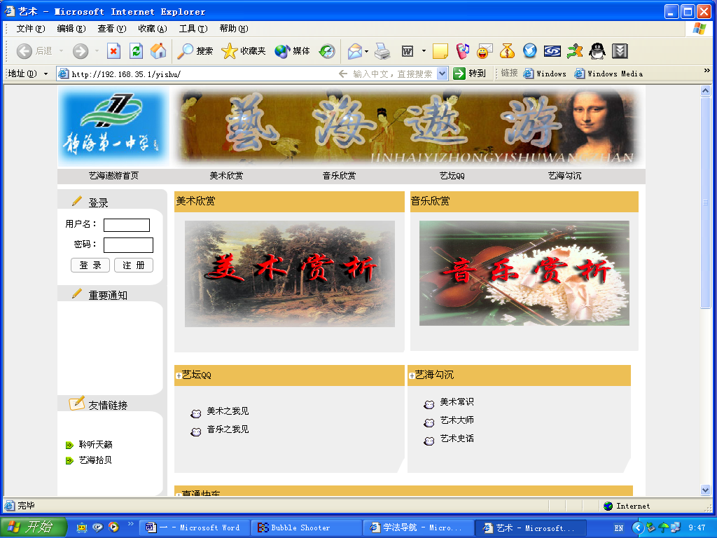
个案：网络是信息化社会的主要技术之一，网络的发展涉及了社会生活的诸多领域，教育作为一个子系统也受到了很多影响。网络拥有的海量信息成为新的“知识来源”。同时网络的开放性与互动性，使得教师活动于虚实融合的情景中，教师既可以在现实世界、也可以在虚拟世界里语言学生互动。网络融于课程，教师角色也发生相应的变化，教师角色更为多元。研究性学习要求教师角色不是简单的知识传授者，更应是学习共同体中的参与者与帮促者。美术欣赏课研究性学习中，教师是学生学习的指导者。这种指导与传统教学指导不同，课题研究的答案没有所谓的标准，甚至课题的提出也是在教师的引导下由学生自己列出。归纳起来，主要有①课题选题的指导②研究思路的指导③研究方法的指导④信息资料来源的指导。例如，我在中国古代山水画教学中，教师先列出多条研究性课题：山水画中诗情的体现、从山水画里的树种看现代环境保护、山水画与古典音乐的联系等十多条。学生可以选择这些课题进行研究，也可以从中得到启发依据自己的兴趣爱好重新选择课题，有的学生就自定了如：从山水画看现代旅游资源、山水画里的名山大川、山水画里的宗教气氛、水墨山水画在现代家庭装饰中的品位等优秀的选题。在确定的选题之后，教师指导学生利用搜索引擎查找相关资料，下载保存后继续分析直至完成分析报告。有几位选择《山水画里的名山大川》为课题的同学，在网络资源库中游历了全国著名的名山大川，饱览了以《溪山行旅图》、《潇湘图》、《庐山高图》、《华山图》等为代表的历代水墨山水名作，并且下载了这些山水画图片以及和他们相对应的实地照片和相关的文字说明资料，通过课后的编辑研究，得出中国名山大川不仅有极美的自然景观，还具有极其深厚的人文背景的研究报告，他们还将课题延伸至与古代山水诗相联系，更加感觉到我国古代文化精华的博大精神，提高了学习中国古典文化的兴趣和审美品位，激发了民族自豪感和爱国热情。
六、课题研究的结论：
1．遵循“有利于学生的未来发展；有利于学校办学水平的提高”的原则，采取“边建设边应用，师生共建”的方法，建设了一个具有科学性、应用性、研究性、发展性的“高中生‘学法导航’专题学习网站”。深受学生的欢迎。目前点击率已突破14000多次。
关于学生对网站评价的反馈统计
调查对象  调查项目 |  | 普通班 | 重点班
使用度 | 经常 | 57 | 63
使用度 | 有时 | 35 | 33
使用度 | 从不 | 8 | 1
满意度 | 好 | 49 | 48
满意度 | 较好 | 42 | 47
满意度 | 较差 | 9 | 5
（调查对象03届普通班一班、三班，100人；重点班四班、六班，100人）
2．有利于学习方法的交流，有利于学法资源的吸纳。(数字、语录、学生个案)
我校在过去的五十年里，取得了骄人的教学成绩，总结了许多宝贵的办学思想和学科教学、学生管理与指导学习等方面的经验与方法。但是由于只是流于文字或口头，且掌握在个人手里，有的随着人员的流动、新老教师的更替，也就流失了，无法让更多的人了解、借鉴。最近四年虽然有了部分的文本信息的保存，还是非常杂乱、分散，不成体系，信息量也很小，大约只有1G，加上购置的部分也不过5G，且无法利用、推广，不利于学校未来的发展，更不利于学生的自主学习的开展。通过高中生“学法导航”专题学习网站建设与应用，不但把散乱的信息归纳分类、建立内在联系，实现了方法与知识的整合、学科与学科的整合，提高了信息利用率，而且信息量也一下子增到了20G。
3．为改变学生学习观念、改变学习方式提供了一种有效途径，并为其终身学习奠定了基础。
学生通过对本网站的运用，学到了许多适合自己的学习方法，并逐步实现了学习方式的转变，概括起来有三点变化：一是学习的计划性得到加强。不少同学都等清楚地了解自己的学习任务和目标，都能为实现自己的目标合理安排时间。二是越来越多的同学能够认清自己的能力弱点和知识缺陷，并积极地想办法，通过网站学习、请教科学的方法。三是变过去的“要我学”为现在的“我要学”。学习的主动性、积极性有明显提高，主动扩大知识面、积极拓展学习空间的同学越来越多。详细参数请看下面的表格。
关于学生学习方式的调查
调查对象  调查项目 |  | 2003年9月 |  | 2005年5月
 |  | 普通班 | 市重点班 | 普通班 | 市重点班
预  习 | 经 常 | 17 | 23 | 33 | 46
预  习 | 有 时 | 32 | 41 | 54 | 45
预  习 | 从 不 | 51 | 36 | 13 | 9
解  疑 | 从不放过 | 8 | 29 | 37 | 42
解  疑 | 偶尔放过 | 34 | 38 | 47 | 52
解  疑 | 经常放过 | 58 | 33 | 16 | 6
复  习 | 经 常 | 21 | 36 | 46 | 54
复  习 | 有 时 | 40 | 44 | 38 | 39
复  习 | 考 前 | 39 | 20 | 16 | 7
拓  展 | 经 常 | 6 | 19 | 27 | 32
拓  展 | 有 时 | 33 | 45 | 46 | 50
拓  展 | 从 不 | 61 | 36 | 27 | 18
（调查对象03届普通班一班、三班，100人；重点班四班、六班，100人）
4．有利于提高学生能力，提高教学成绩。（解疑，绘画、音乐、体育、研究性学习）
（1）艺术创作更加普及，鉴赏和创作水平不断提高；运动技巧更加纯熟，体育竞技水平长足发展：同2002年以前相比，在文化艺术领域也涌现出一大批优秀人才。在高中生学法专题网站建设与应用的三年中，我校学生在各级书法、摄影、征文、绘画、体育竞技、电脑比赛、文艺表演等活动中，共获奖78项。其中国家级 4项，市级奖12项，县级奖62项。
（2）学生学习能力与成绩得到有效提高。
知识归纳能力不断提高，解决问题能力得到加强，研究性学习成果辉煌。例如，我校实验改革以学生分组实验课堂为主阵地，以开发学生实验的功能为切入点，以探究理论作为指导，在学生分组实验课堂及研究性学习过程中进行探究学习方式的应用与摸索。分为启蒙探究意识形成、教师引导学生进行探究设计试验方案、教师指导学生独立设计方案和实验方案的独立实施等四个阶段。通过探究实验的实践，使学生体验到了“提出问题——收集信息——设计方案——验证假设——得出结论”的科学研究过程；培养学了生的发散性思维与求异性思维，培养了他们的科学素质和意志品格，培养了学生的创新精神和创新思维的习惯，具有了一定的创新能力；通过探究试验获得的知识更深刻、更鲜明、更牢固，进一步促使学习成绩明显提高，有利于学生理科综合素质的提高。学生自行设计并成功实施了各类实验多达158种。如“测定水酒浓度”“测定酒中是否含有甲醇”“判断司机是否过喝酒”“土豆中淀粉的检验”“铁盐成像”“漂白剂实验”“食盐中是否含碘”“海水的主要化学成分分析”等。我校自2002年以来，连续四年高考理科综合成绩均以较大优势高居12区县榜首。
在开展研究性学习活动中，学生自己撰写科技小论文359篇，调查报告126篇，资料汇编26册，其中《对白色污染的研究》、《家庭教育方式对中学生的影响》等多篇专题论文，有较高的应用价值和参考价值，得到有关专家与部门的高度评价。（详见附书《静海一中研究性学习论文集》上、下册）
（3）学生学习兴趣得到极大地激发，高考和竞赛成绩空前。
高考成绩不断提高。由于“高中生‘学法导航’专题网站”的广泛应用，我校学生学习的自觉性、学习兴趣、知识水平和能力水平有了明显提高。高考成绩逐年提高，2002年至2004年间，高考单课成绩、总评成绩、本科一次上线率均列12区县首位，培养了大批品学兼优的学生，其中，2003年刘春雷同学高考成绩名列全市第五名，2004年刘柳同学高考成绩高达689分，名列12区县之首。2005年高考更是空前辉煌，922名学生中有826名同学上本科线，503名过重点县，22人总分过600，占天津市12区县过600分总人数的四分之一，5位同学考入清华、北大。另外，会考成绩也不断提高。一次通过率2002年95%、2003年97%、2004年高达98%；优秀率也从2002年的34%提高到2004年的78%。由于实施创新教学模式，学生自我发现问题、解决问题的创造能力明显增强，综合素质显著提高。在历年高考中，文科综合和理科综合成绩，每年都以较大优势高居12区县榜首。其中2002年文科综合以超出第二名23分的优势位居12区县之首；理科综合以超出第二名32分的成绩高居首位。在奥赛中获得了很大进步，获奖学生多达269人，其中全国奥赛一等奖18人次，二等奖146人次。
5．为教师指导学法提供一个重要媒介。
我校以学法导航网站为依托，所有一线教师都能熟练利用网上资源与学科教学内容进行整合，既开阔了师生的视野，提高了工作效率，加大了课堂容量，也改变了课堂教学与课下辅导的形式。在各学科开展的网络教学中，不少教师也巧妙地将与课堂有关的热点问题、一题多解、一题多变等问题与网上交流相结合，不但开阔了学生的视野，而且提高了学习兴趣，有效地指导了学生的学习方法。例如：我校王英老师的《三块钱国币》的网络自读课，就是通过学法导航网站组织学生讨论交流的，学生在自我阅读的基础上在网上提出问题供同学们讨论，不但学生们不但兴趣十足，在积极提问、发言的过程中，也掌握了阅读分析的技巧，提高了质疑解难的能力和文学鉴赏的能力。（详见光盘）
6．学生观念的转变促使师生教与学的方式得到改变：
（1）理论水平得到加强，科研能力得到提高。我校在全面开展创新教学的同时，大力提倡网络学习、师生互动，广大教师积极主动地系统地学习了先进的教学理论，在理论与实践不断融合的过程中，树立了新的教学观、教师观、学生观，人文气息充满校园。并且在理论实践的探究过程中撰写了大量科研论文。三年中我校教师共撰写论文473篇、经验总结546篇。获奖115篇，发表41篇。其中国家级一等奖4人，二等奖19人，三等奖46人；国家级发表6篇，市级发表24篇，并出版《静海一中教师优秀论文集》。[获奖情况详见附录1《静海一中教师论文获奖情况（部分）》]
（2）由于观念的转变，课堂教学方式也发生了转变，在最近三年的教学实践中，我校课堂教学创新模式不断涌现。推出了249 种模式，其中2项获县级优秀课题二等奖、36项分获县级立项课题结题A、B、C等奖。有代表性的课堂教学模式是：问题互动教学模式（物理学科 王静）、自主学习模式（计算机学科 王静）、对话型教学模式（英语学科 姚淑芬 ）、分层教学模式（数学学科 贾瑞顺）、自读--自悟模式（语文学科 王冬梅）、网络教学结构与网络教学模式（地理学科 吕久哲）、情境---探索任务型教学模式（物理学科 边永伟）探索任务型教学模式（化学学科 张希彬）等。在各级各类课堂教学大赛中共有86人次获奖。包括国家级一等奖3人，二等奖2人；市级一等奖9人，二等奖14人，三等奖32人。朱凤珍老师获2003年全国政治学科说课大赛一等奖，姚淑芬老师获全国英语说课大赛一等奖，吕久哲老师获2002年全国地理网络教学结构与网络教学课堂教学大赛二等奖。我校政治课教师曲维国在研究了学法导航网站中的热点问题后设计的政治课，在2005年7月获全国课堂大赛一等奖。展示课题、研究课也取得了很好的成绩，做市级展示课18节、县级公开课97节、校级公开课415节。
（详细内容请参见附件2《2004——2005教师课堂教学竞赛获奖情况记录》
七、课题研究中存在的问题：
1．在学校，我们进行的学生访谈中，发现网络环境对学生的学习的影响不如理论推测的那样有效。我们仔细地分析了其中的原因：一是网上提供的学习资源还不够丰富，还不能满足所有学生学习的所有需要；二是学生利用网站进行学习所需要的学习能力还有待提高，传统条件下的接受学习的方式方法和能力，是不足以应付网络环境下的学习的；三是我们的少数教师在教学中还没有对网站指导、网站学习给予足够的重视，这制约了学生学习能力，特别是网络环境下的学习能力的发展。针对这一情况，在已有研究的基础上，我们在学校教学改革的实践中，展开了网络环境学生学习能力培养的研究。
2．在网站的建设与应用过程中，我们发现“专题（学科）学习网站V.20平台”在功能方面还存在着一些不足。一是网页字体、字号单一，且字号太小，视觉感受不舒服；二是不能直接支持声像资料的运行，没有声音、没有动态影像，附件空间只有10兆，远远不能满足现代教育发展的需求；三是不能支持数理化公式中的各种符号，使内容的安装工作很不方便。这本身也是网站对学生影响力减弱的一个重要原因。
3．网站的趣味性还有待提高。目前网站内容大都是对一些常规问题的讨论和指导，有趣味性的问题还较少，另外，文字内容较多，图片、声像资料较少，也是影响趣味性的一个重要方面。
4．由于论证欠充分，网站建设中走了一段弯路。我校由于在“九五”期间没有参与人和课题的研究，没有经验，在本课题的建设与应用的起步阶段，由于没有通过专家的成分论证，走了图大求全的弯路，影响了建设与应用的进度。在今后的专题研究中，我们会高度重视这一问题。
八、课题研究的展望
1．平台功能可以不断升级，网上学习交流更加方便。
我们坚信随着平台功能的不断升级，在网站使用过程中出现的问题会得到不断地解决，到那时，我们不但可以看到更加活泼生动的界面、更加丰富的拦目、还可以使学生与自己最崇拜的老师通过网络实现面对面沟通。
2．加强硬件建设，为学生提供随时提问随时交流的物质保证。目前我们还只有800个点的校园网，还不能完全满足学生学习交流的需求，随着校园网的不断建设，我们会在最短的时间内实现人手一机。
3．开通范围可以更加扩大，资源利用率更加提高。
目前， “高中生‘学法导航’专题学习网站”还只是面对校内师生使用，在不久的将来，我们在不断升级、不断完善、不断充实的基础上，必将推向全国，服务于全国的高中学生与高中教师。
4．网站管理可以更加规范，信息储备可以更加充实。
我站现有的管理人员都是一线教师，因为工作繁忙，对网站的管理还不够彻底到位，相信在不久的将来，我们会逐步建立起一只专业化的网站管理队伍，制定更严密的管理制度，更好地为用户服务。
5．人们对网站的依赖程度会随着网站内容的不断丰富、完善而不断提高；该网站将成为学生解决各类问题的重要工具之一。学生可以随时上网查找自己所遇到的问题及其解决问题的方法。
随着服务面的不断扩大，信息来源也将不断增多，我们将吸收一批有志于网络发展的朋友，作为我们的信息员或网络管理员，相信到那时我们的网站会更加兴旺、信息会更加丰富，真正成为学生自我学习的良师益友，使他们寻得知识与智慧的双翅，在这里起飞！

2006年6月

附录1：2003——2004年静海一中教师论文获奖情况（部分）

2003年12月静海县教科研论文上交登记
姓名 | 论文题目 | 获奖情况
王长军 | 利用网络辅助教学 | 纪念
王长军 | 局域网教室中学生小组合作学习的优越性 | 纪念
杨玲 | 浅谈信息技术与学科整合 | 纪念
刘汉禹 | 应用现代信息技术，推进素质教育发展 | 叁等
古建芬 | 充分利用多媒体教学技术提高英语阅读课课堂教学效率 | 纪念
刘瑞 | 让多媒体走进化学课堂 | 纪念
贾秀荣 | 地理教学中创新能力培养网络教学模式的探索和实践 | 纪念
边梅媛 | 高中音乐欣赏课实施网络教学的实践 | 叁等
天津市第五届“新世纪杯”论文获奖登记2003-2004
姓名 | 论文题目 | 获奖情况
王德霞 | 谈谈建立学习专题学习网站的构思实践 | 市级三等
郭玉芝 | 合理利用多媒体网络 培养学生外语创新思维 | 市级三等
陈玉珍 | 浅谈CAI在地理课堂教学中的应用 | 县级二等
朱凤珍 | 优化教学过程-对高中思想政治课与信息技术整合实践与体会 | 市级三等
贾瑞顺 | 自主探究型网络课的探索 | 市级二等
边可旺 | 如何上好信息技术课 | 市级三等
张艳 | 地理网络教学中的创新思维培养 | 市级二等
张奎玲 | 基于网络环境下进行探究性学习的探索 | 市级三等
杜书梅 | 实施信息技术化学学科整合的理论思考与实践 | 市级三等
天津市中小学第十届教研教改成果奖
常兰 | 《地理实践活动与地理教育思想的整合探究》 | 市级二等
乔彬 | 《现代信息技术在体育教学中的运用》 | 市级三等
杨玲 | 《新课标下高中信息技术教学的探索》 | 市级二等
王洪钢 | 《构建高中思想政治课网站的实践与思考》 | 市级三等
杨淑琴 | 《运用网络教学培养学生创新精神和实践能力的尝试》 | 市级三等
附录2：2004——2005教师课堂教学竞赛获奖情况记录

姓名 | 内容 | 奖级 | 获奖时间 | 发奖单位
张艳 | 信息技术与课程整合 | 市三等 | 2004．9 | 天津市教研室
张奎玲 | 第五届双优杯 | 市三等 | 2004．10 | 天津市教委
高天芝 | 第五届双优杯 | 市三等 | 2004．10 | 天津市教委
边永伟 | 第五届双优杯 | 市三等 | 2004．10 | 天津市教委
王雨池 | 第五届双优杯 | 市二等 | 2004．10 | 天津市教委
陈玉珍 | 第五届双优杯 | 市一等 | 2004．10 | 天津市教委
曲维国 | 第五届双优杯 | 市一等 | 2004．10 | 天津市教委
刘英 | 课件和教案评选 | 市三等 | 2004．10 | 国家基础教育实验中心
李增花 | 第五届双优杯 | 市三等 | 2004．10 | 天津市教委
翟利华 | 第五届双优杯 | 市三等 | 2004．10 | 天津市教委
曲维国 | 全国政治课教学比赛 | 一等奖 | 2005．6 | 中国教育学会
董健 | 全国化学教学比赛 | 二等奖 | 2005．7 | 中国教育学会

在2005年底天津市教研室组织的第二届中小学教学专题网页（网站）评选活动中我校的各学科网页均取得了较好的成绩。其中语文、英语、生物体育学科获得市级二等奖其他学科获得市级三等奖。

